1
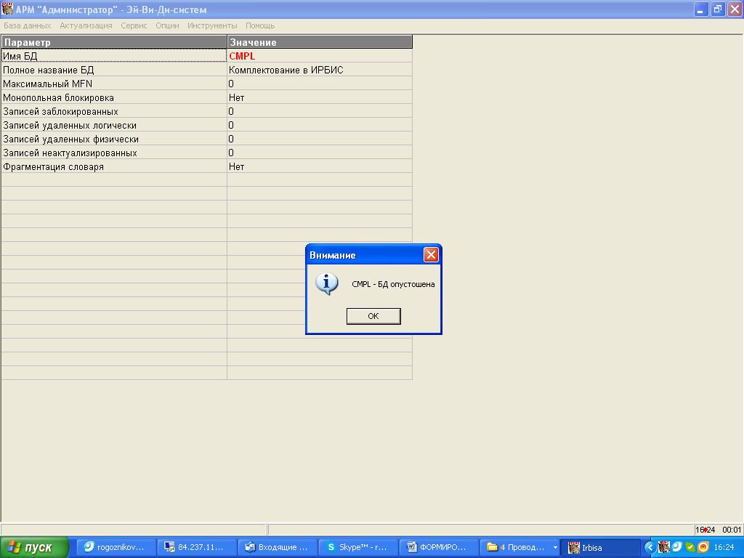
2 Кнопка Запись пользователя неактивна
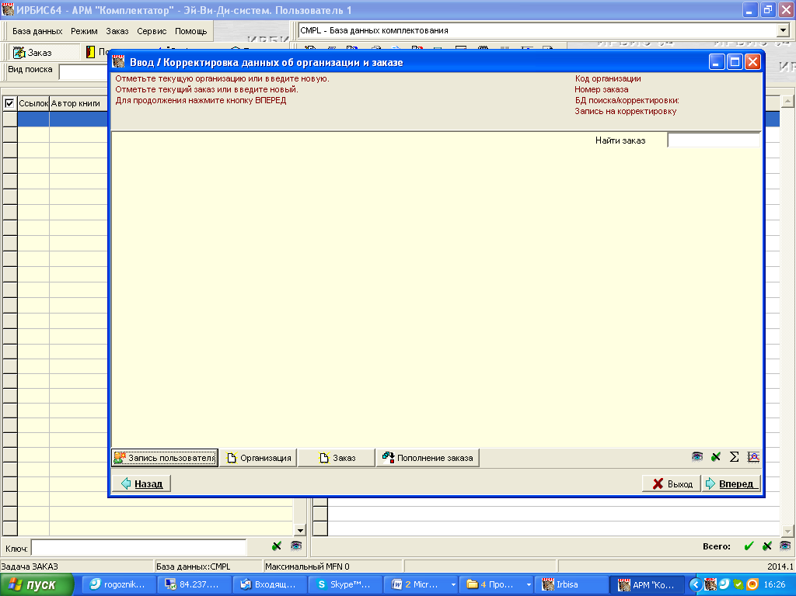
3.Ввожу запись пользователя в Каталогизаторе, воспользовавшись кнопкой Корректировка. В Мастере запись пользователя видна
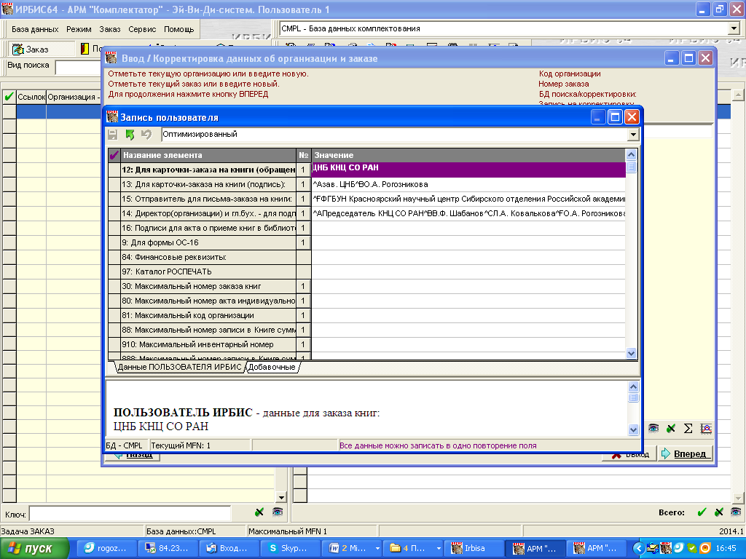
4. В мастере ввожу запись организации, Мастер организации не видит
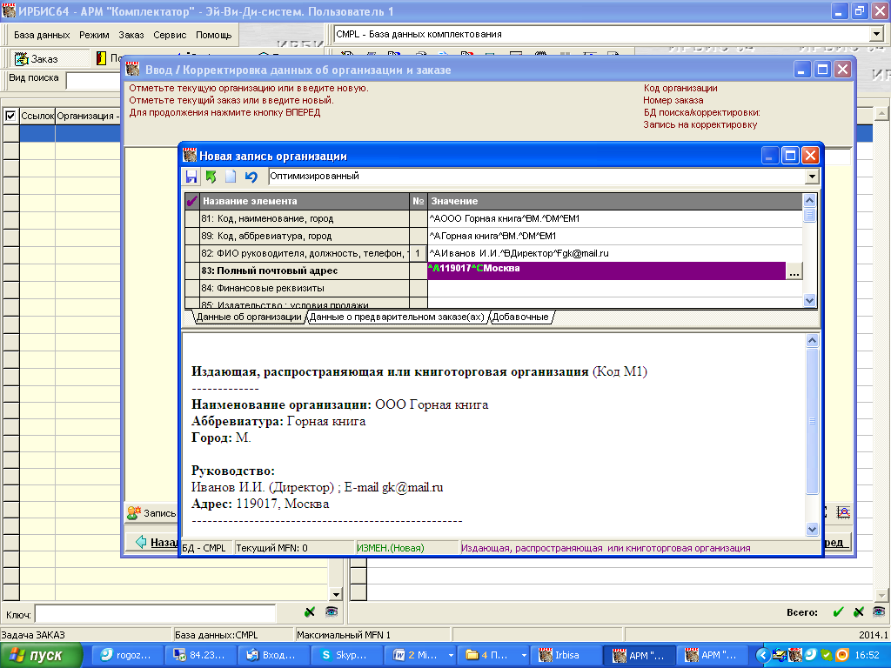
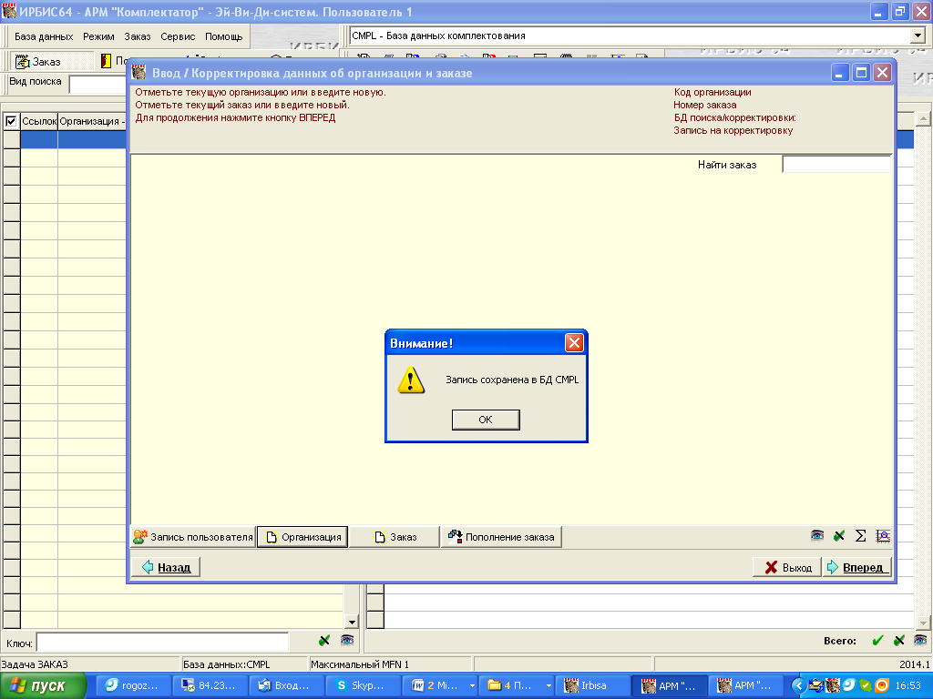
5. В мастере ввожу запись суммарного заказа, при вводе пользуюсь словарями, введенная ранее организация там присутствует , наименование , код организации в запись суммарного заказа пишутся. В мастере по-прежнему нет ни организации, ни заказа. В БД все присутствует , все виды поиска работают.
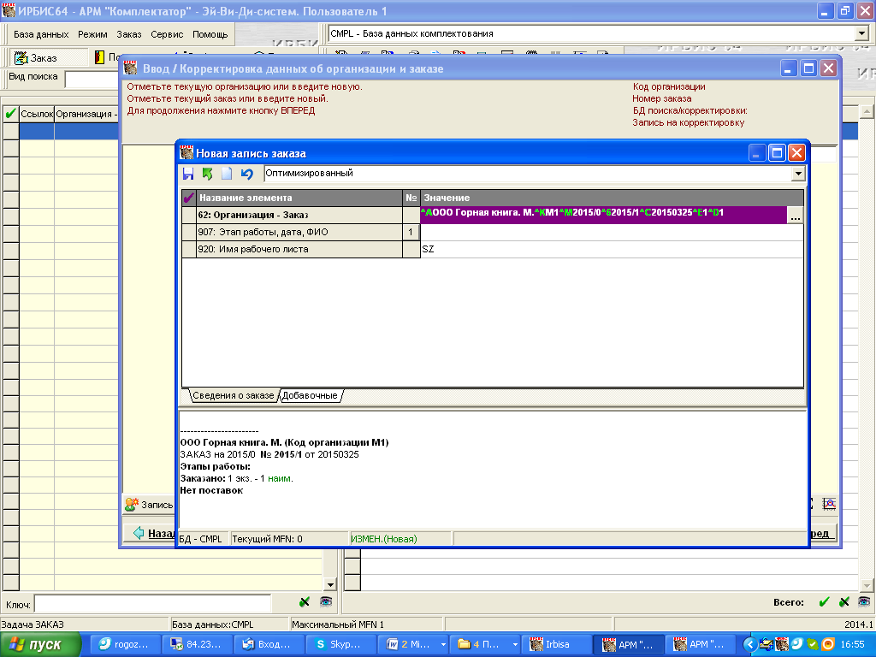
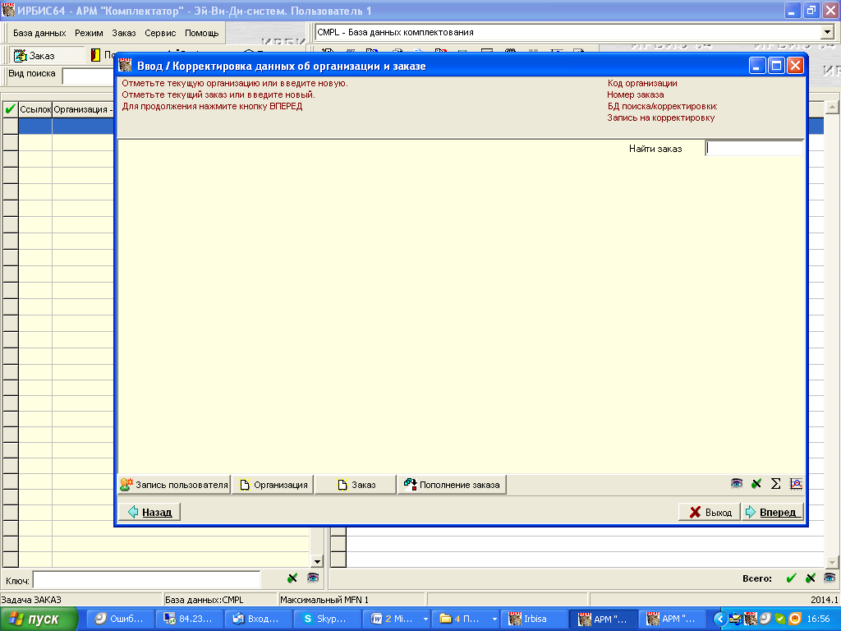
6. В Мастере ввожу запись заказа, используя Ввод/корректировку в АРМ Каталогизатор. Заимствую запись в ИРБИС-корпорации, устанавливаю рабочий лист ZK, заполняю 62 и 910 поля.
Все виды поиска работают, вся связанная информация выводится.
На начальной странице Мастера по-прежнему ничего нет. Пополнить запись суммарного заказа невозможно.
